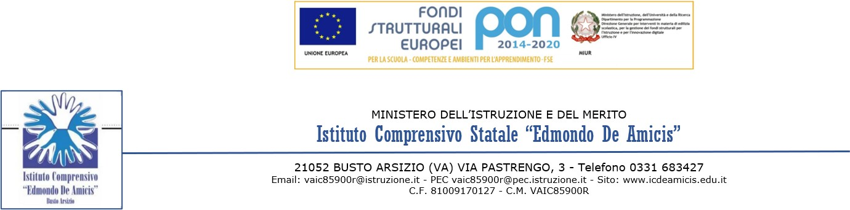
Al Dirigente Scolastico
IC ‘E. De Amicis’
BUSTO ARSIZIO

Oggetto: recupero ore eccedenti ATA Anno Scolastico __________________

Il/La sottoscritt ___ ___________________________ in servizio presso la scuola ____________________
Dell’Istituto Comprensivo ‘E. De Amicis’

CHIEDE

di poter usufruire di n. _____ giorn ____ di RECUPERO ORE ECCEDENTI per il seguente
periodo

dal | al
dal | al
dal | al

di poter usufruire di n. _____ or ____ di RECUPERO ORE ECCEDENTI del giorno _______________
per il seguente periodo

dalle | alle
dalle | alle
dalle | alle

Busto Arsizio, __________________ Firma _________________________________

Visto, Il DSGA ____________________________________

Visto, SI AUTORIZZA Il Dirigente Scolastico _________________________

